Pożyczka 6000 zł – szybki proces online
Pożyczka 6000 zł to forma finansowania, która umożliwia szybkie uzyskanie określonej kwoty bez wizyty w placówce. Na etapie składania wniosku przedstawiane są podstawowe parametry umowy, w tym koszty, termin spłaty oraz ewentualne wymagania dotyczące dokumentów. W zależności od zasad pożyczkodawcy część procedury może być realizowana zdalnie, a decyzja podejmowana jest po weryfikacji danych przekazanych przez wnioskodawcę.
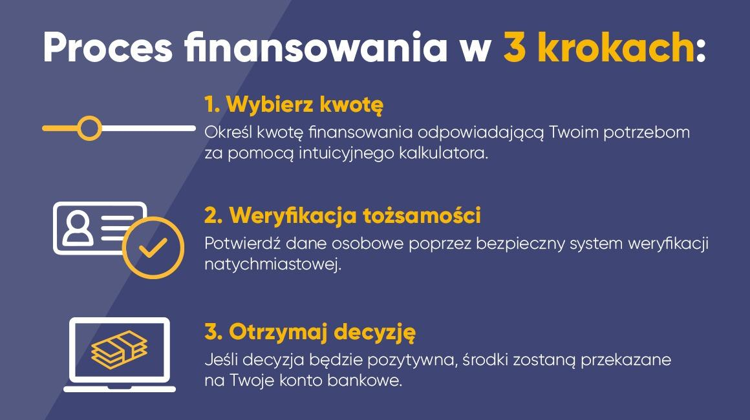
Procedura obejmuje trzy kroki: wybór kwoty, weryfikacja danych osobowych oraz otrzymanie decyzji od pożyczkodawcy. Jeśli wydana decyzja jest pozytywna, środki trafiają na konto zwykle tego samego dnia. Dzięki temu użytkownik dokładnie rozumie przebieg procesu i wie, czego oczekiwać po weryfikacji, bez konieczności osobistego kontaktu z pożyczkodawcą.
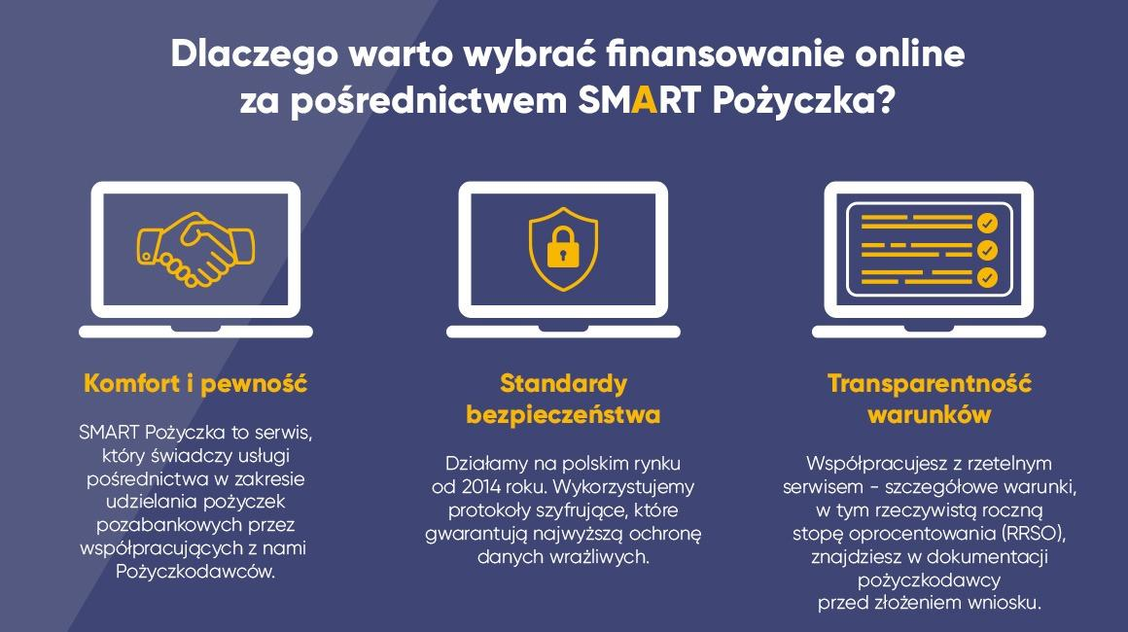
Więcej informacji na temat pożyczek można znaleźć na stronie: https://smartpozyczka.pl/

